Krzysztof Sobociński, 226187 Data wykonania ćwiczenia: 23.10.2017

Paweł Szynal, 226026 Termin zajęć: WT 730- 900

Sala: L2.6 (C-16)



**SPRAWOZDANIE**

Laboratorium z przedmiotu:

**Inżynieria Oprogramowania INEK 011**

**Temat projektu:** Program obsługujący Dział Ewidencji Ludności

**Etap 3**

**Specyfikacja wymagań funkcjonalnych za pomocą diagramu przypadków użycia**

**Prowadzący:** Dr inż. Paweł Głuchowski

### Wrocław 2017

1. **Cel etapu 3**

Wykonanie specyfikacji wymagań funkcjonalnych za pomocą diagramu przypadków użycia.

1. **Etapy laboratorium**
   1. **Utworzenie diagramu przypadków użycia.**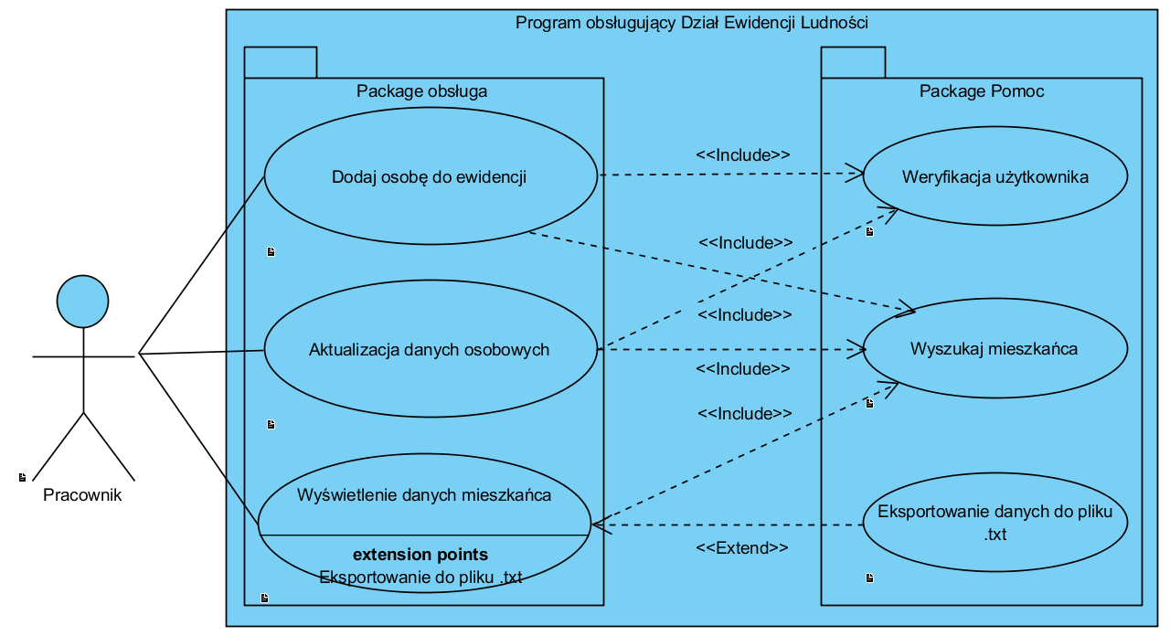
   2. **Definiowanie aktora.**

|  |  |  |
| --- | --- | --- |
| **AKTOR** | **OPIS** | **PRZYPADKI UŻYCIA** |
| Pracownik | Pracownik Działu Ewidencji może dodawać, aktualizować oraz wyświetlać dane mieszkańców. Nowo dodany mieszkaniec w bazie reprezentowany jest przez następujące dane: Imię, nazwisko, data urodzenia, obywatelstwo, stan cywilny, data zgonu oraz numer PESEL. | PU Dodaj osobę do ewidencji powiązane przez <<include>> z PU Weryfikacja użytkownika, PU Wyszukaj mieszkańca  PU Aktualicaja danych osobowych powiązane przez <<include>> z PU Weryfikacja użytkownika, PU Wyszukaj mieszkańca  PU Wyświetlanie danych mieszkańca powiązane przez <<include>> z PU Wyszukaj mieszkańca, PU Eksportowanie danych do pliku .txt |

* 1. **Opis przypadków użycia**
     1. **PU Dodaj osobę do ewidencji**

CEL: Dodawanie nowej osoby do ewidencji.

WARUNKI WSTĘPNE: inicjalizacja przed uruchomieniem programu.

WARUNKI KOŃCOWE: Pomyślne dodanie osoby o unikatowym numerze PESEL .

PRZEBIEG:

1. Należy podać numer PESEL nowej osoby

2. Akcja musi zostać zweryfikowana przez wywołanie PU Weryfikacja użytkownika.

3. Należy sprawdzić, czy podana osoba nie istnieje w bazie ewidencyjnej przez wywołanie PU wyszukaj mieszkańca.

4. Należy podać dane osobowe:

· Imię, nazwisko,

· Data urodzenia,

· Obywatelstwo,

· Stan cywilny,

· Data zgonu,

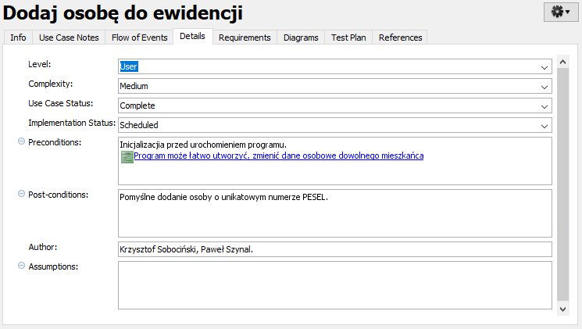· PESEL

* + 1. **PU Aktualizacja danych osobowych**

CEL:                                          Aktualizacja osoby znajdującej się w ewidencji.

WARUNKI WSTĘNE:              inicjalizacja przed uruchomieniem programu.

WARUNKI KOŃCOWE:          Pomyślna edycja danych osoby o unikatowym numerze PESEL .

PRZEBIEG:

1. Należy podać numer PESEL osoby

2. Akcja musi zostać zweryfikowana przez wywołanie PU Weryfikacja użytkownika.

3. Należy wyszukać podanej osoby w bazie ewidencyjnej przez wywołanie PU wyszukaj mieszkańca.

4. Należy podać dane osobowe, które chcemy edytować.

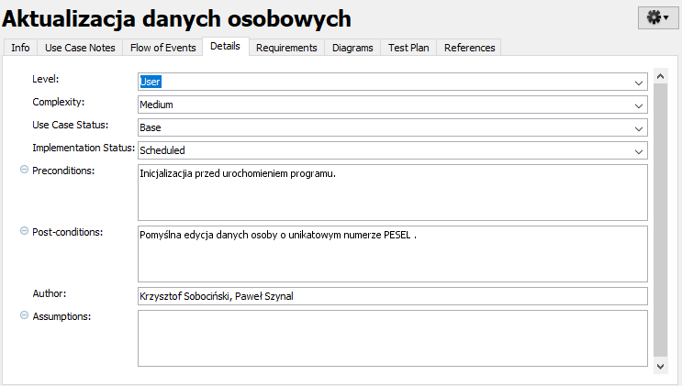

* + 1. **PU Wyświetlenie danych mieszkańca**

CEL: Wyszukanie osoby znajdującej się w ewidencji.

WARUNKI WSTĘNE: inicjalizacja przed uruchomieniem programu.

WARUNKI KOŃCOWE: Pomyślne wyszukanie danych osoby o unikatowym numerze PESEL .

PRZEBIEG:

1. Należy podać numer PESEL osoby

2. Należy wyszukać podanej osoby w bazie ewidencyjnej przez wywołanie PU wyszukaj mieszkańca.

3. Wyszukane dane mogą zostać wyeksportowane za pomocą PU Eksportowanie do pliku .txt

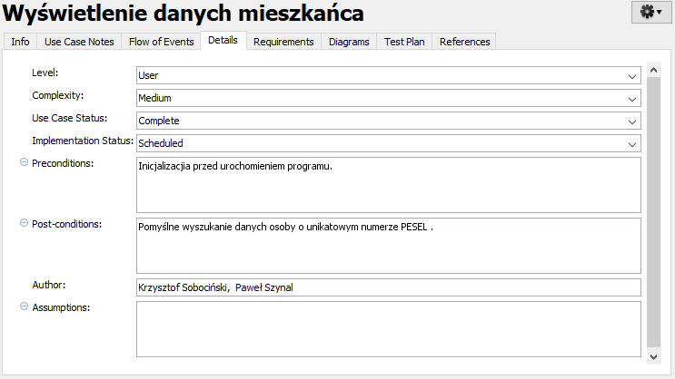

* + 1. **PU Weryfikacja użytkownika**

CEL: Weryfikacja użytkownika

WARUNKI WSTĘNE: Może być wywołane z PU Dodaj osobę do ewidencji, PU Aktualizacja danych osobowych

WARUNKI KOŃCOWE: Pomyślne zalogowanie się do systemu.

PRZEBIEG:

1. Należy podać numer ID pracownika.

2. Należy podać hasło dostępu dla konta pracownika o unikatowym ID

3. Weryfikacja wprowadzonych danych.

4. Uzyskanie dostępu do PU Dodaj osobę do ewidencji oraz PU Aktualizacja danych osobowych.

5.W przypadku podania nieprawidłowych danych program cofa się do kroku pierwszego.

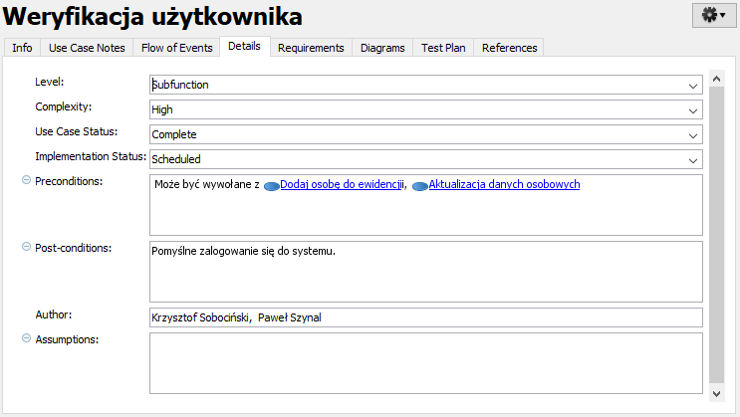

* + 1. **PU Wyszukaj mieszkańca**

CEL: Wyszukaj mieszkańca

WARUNKI WSTĘNE: Może być wywołane z PU Dodaj osobę do ewidencji, PU Aktualizacja danych osobowych i PU Wyświetlanie danych mieszkańca.

WARUNKI KOŃCOWE: Pomyślne wyświetlenie szukanych danych

PRZEBIEG:

1. Należy podać kryterium wyszukiwania:

· Imię, nazwisko,

· Data urodzenia,

· Obywatelstwo,

· Stan cywilny,

· Data zgonu,

· PESEL

2. Wyświetlenie wyszukanych danych.

3. W przypadku niepowodzenia wyszukiwania program wyświetla komunikat informujący o braku takich osób.

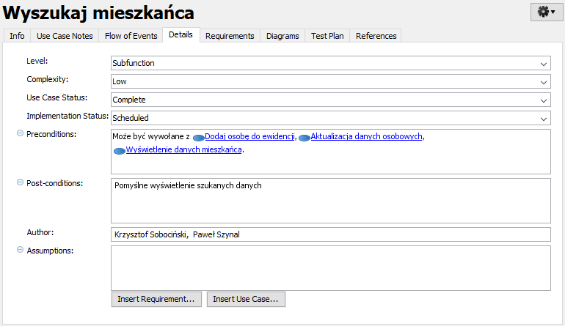

* + 1. **PU Eksportowanie danych do pliku .txt**

CEL: Eksportowanie wyszukanych danych do pliku .txt

WARUNKI WSTĘNE: Może być wywołane z PU Wyświetlenie danych mieszkańca

WARUNKI KOŃCOWE: Utworzenie pliku .txt zawierającego wyszukane dane.

PRZEBIEG:

1. Program tworzy nowy plik .txt.

2. Wyszukane dane zapisywane są do nowo utworzonego pliku.

3. Wskazanie katalogu zapisu pliku.

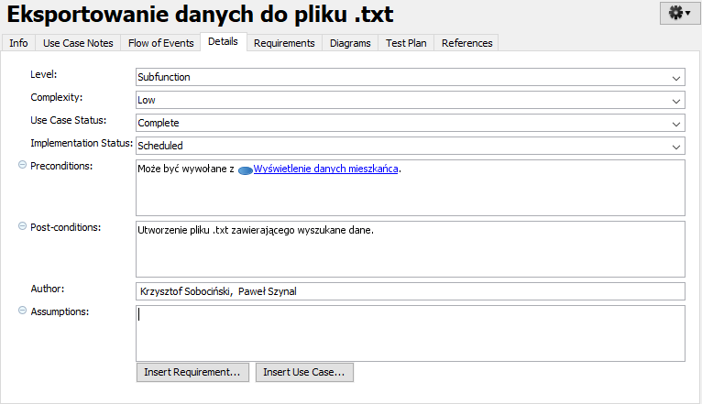

1. **Wnioski**

Wszystkie założone cele do zrealizowania, dla tego laboratorium zostały wykonane. Stworzony został diagram PU wraz z opisanymi poszczególnymi PU, dzięki czemu struktura programu jest klarownie określona, a funkcjonalności programu są szczegółowo opisane. Wykonane powyższego zadania ułatwi implementację kodu.